ПРИЛОЖЕНИЕ №1

УТВЕРЖДЕН

постановлением администрации
Темрюкского городского поселения
Темрюкского района

от 01.09.2011 № 619

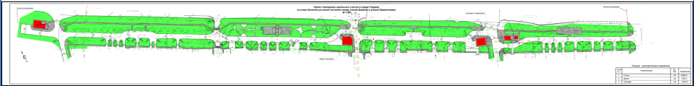

Заместитель главы Темрюкского городского поселения
Темрюкского района (по вопросам
строительства, архитектуры, промышленности,
жилищно-коммунального хозяйства,
транспорта и связи) С.Б.Чуприна

